# Tijdens het examen mogen geen hulpmiddelen gebruikt worden.

Tijdens het examen mogen deze hulpmiddelen gebruikt worden:

* + - 1. Java documentatie: <https://docs.oracle.com/en/java/javase/14/docs/api/> of eventueel <https://docs.oracle.com/en/java/javase/15/docs/api/> of <https://docs.oracle.com/en/java/javase/16/docs/api/>
      2. JavaFX documentatie: <https://openjfx.io/javadoc/15/>
      3. Java How To Program (Early objects) – 11e editie (of eerder) - Deitel & Deitel Prentice Hall

|  |
| --- |
| Algemene richtlijnen |
| Vul het kader bovenaan in. |
| Je vindt de examenvragen hieronder. Beantwoord de vragen op het apart antwoorddocument. Geef hierbij duidelijk aan op welke vraag je antwoordt. |
| Heb je individuele onderwijs- en examenmaatregelen, noteer dan in de rechterbovenhoek van je antwoordpapier ‘IOEM’ (afkorting voor individuele onderwijs- en examenmaatregelen). |
| Je mag geen enkele vorm van communicatie – noch offline noch online – gebruiken tijdens dit examen, tenzij anders aangegeven in de exameninstructies. Mobiele telefoons, smartwatches en dergelijke moeten uitgeschakeld zijn (niet op stil, trillen, vliegtuigstand, …). Ze mogen tijdens het examen ook niet gebruikt worden om de tijd te raadplegen. Het niet volgen van de gedragscode wordt gesanctioneerd als examenfraude. |

**Lees dit aandachtig vooraleer je start**

**Antwoordformulier.**

* In je mapje met je opdracht vind je Antwoordformulier_OOSDII_EP2.docx.
* Hernoem dit document (selecteer het document - rechtermuisklik – naam wijzigen) naar

**“Klasgroep_Naam_Voornaam.docx”**

*(bv. 1.01_Jansens_Jan.docx)*

* Open nu het antwoordformulier en vul bovenaan elke pagina je naam en voornaam in
* Kopieer voor elke vraag de gevraagde inhoud op de juiste plaats in dit document. Bewaar het document op regelmatige basis!

**Vragen.**

* In dit document vind je de twee examenvragen. De puntenverdeling is als volgt:
  + Vraag 1: 60 punten
  + Vraag 2: 40 punten.

**Indienen.**

* Denk er aan je antwoordformulier nog een laatste maal te **bewaren** alvorens je **MS Word afsluit** en gaat indienen.
* Ga terug naar de opdracht op exam.hogent.be en dien het antwoordformulier in

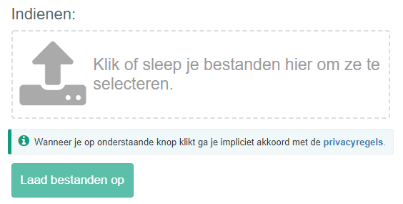

* **Respecteer de deadline** om in te dienen!

**reguliere studenten - 12u**

**studenten met IOEM - 12u45**

**Vraag 1. [60 punten]**

Deze applicatie voor een tuinliefhebber laat toe dat een gebruiker informatie over de verschillende perceeltjes in een tuin kan bijhouden en bevragen. Je vertrekt van de source code gegeven in het mapje **src in** **Vraag1_start**.

**UML van de package domein**

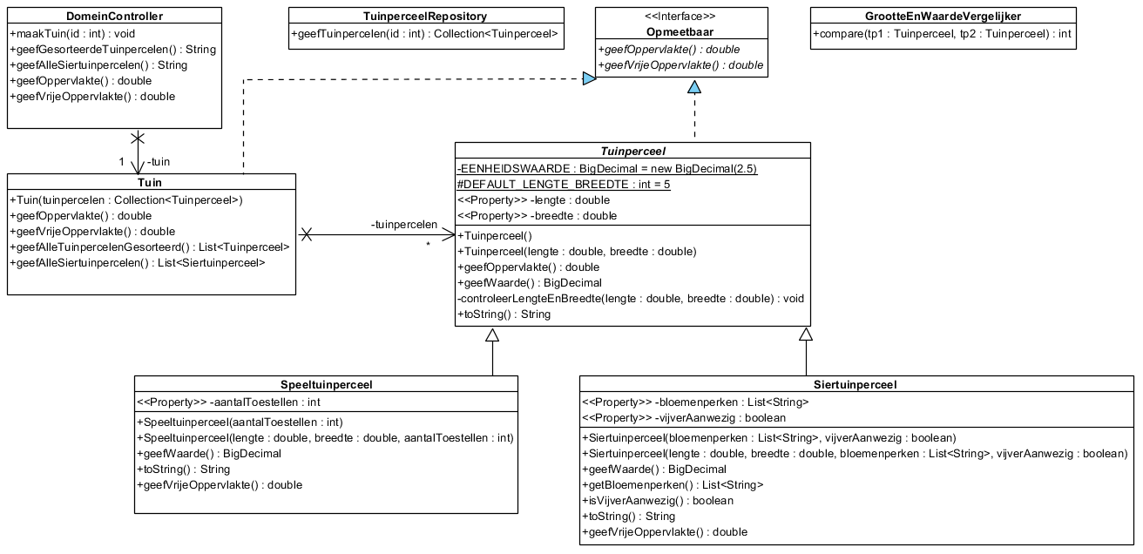

Er zijn unit testen voorzien voor de domeinklassen Tuin, Siertuinperceel en Speeltuinperceel. Gebruik deze om de logica in je domeinklassen te controleren.

De start en uiteindelijk te bekomen structuur van je *src-map*:

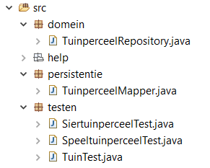 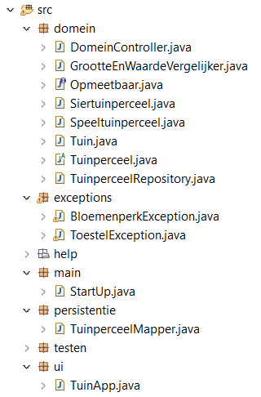

*src-map structuur start src-map structuur oplossing*

Werk de gevraagde klassen uit volgens de gegeven UML, de unit testen en onderstaande aanwijzingen.

## De interface Opmeetbaar

* Schrijf de interface Opmeetbaar

## De klassen BloemenperkException en ToestelException

* Implementeer deze klassen volgens onderstaand UML diagram van de **package exceptions**.
  + BloemenperkException erft van Exception
  + ToestelException erft van RuntimeException

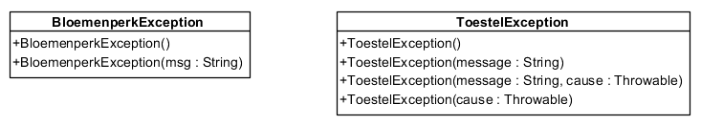

## De abstracte klasse Tuinperceel

* De attributen lengte en breedte kunnen na constructie van het tuinperceel niet meer gewijzigd worden (gewoon ter info: de eenheid is meter).
* In de methode controleerLengteEnBreedte valideer je volgende domeinregels:
  + lengte >= 1 én breedte >= 1
  + lengte >= breedte
  + indien niet aan één van bovenstaande regels is voldaan werp je een *IllegalArgumentException* met een gepaste boodschap:
    - "Lengte en breedte moeten strikt positief zijn"
    - "Lengte moet groter dan of gelijk aan breedte zijn"
* De constructors:
  + De default constructor maakt een tuinperceel met lengte en breedte ingesteld op de DEFAULT_LENGTE_BREEDTE
* De methode geefWaarde:
  + Retourneert de EENHEIDSWAARDE * oppervlakte van het tuinperceel
* Voorbeeld uitvoer methode toString():
  + - Tuinperceel van 3,0 op 3,0 met een waarde van 22,50 Euro

## De klasse Siertuinperceel

* De attributen bloemenperken en vijverAanwezig zijn niet meer wijzigbaar na constructie van een siertuinperceel.
* De constructors:
  + Indien de parameter bloemenperken *null* is dan wordt het attribuut bloemenperken geïnitialiseerd op een lege lijst.
  + Er kan niet meer dan 1 bloemenperk per m2 zijn, werp een *BloemenperkException* met een gepaste boodschap indien niet aan de deze regel is voldaan.
    - "Te veel bloemenperken voor dit perceel"
  + De constructor zonder lengte en breedte parameters maakt een siertuinperceel met lengte en breedte ingesteld op DEFAULT_LENGTE_BREEDTE
* De methode geefWaarde:
  + Indien er een vijver aanwezig is wordt de waarde van het tuinperceel met 50 vermeerderd
* De methode geefVrijeOppervlakte:
  + Retourneert de oppervlakte van het tuinperceel verminderd met
    - 1 per bloemenperk, en daarbovenop nog eens met
    - 5 indien een vijver aanwezig is
* Voorbeelden uitvoer methode toString():
  + - Siertuinperceel van 3,0 op 3,0 met een waarde van 22,50 Euro zonder vijver
    - Siertuinperceel van 5,0 op 5,0 met een waarde van 112,50 Euro met vijver

## De klasse Speeltuinperceel

* Het attribuut aantalToestellen is niet meer wijzigbaar na constructie van een speeltuinperceel.
* De constructors:
  + Er kan niet meer dan 1 toestel per 3m2 zijn, werp een *ToestelException* met de volgende boodschap indien niet aan de deze regel is voldaan.
    - "Er past niet meer dan 1 toestel per 3 vierkante meter"
  + De constructor zonder lengte en breedte parameters maakt een speeltuinperceel met lengte en breedte ingesteld op DEFAULT_LENGTE_BREEDTE
* De methode geefWaarde:
  + De waarde van het tuinperceel wordt verhoogd met 10 Euro per toestel
* De methode geefVrijeOppervlakte:
  + Retourneert de oppervlakte van het tuinperceel verminderd met 3 per toestel
* Voorbeeld uitvoer methode toString():
  + - Speeltuinperceel van 20,0 op 10,0 met een waarde van 530,00 Euro en met 3 toestellen om te spelen.

## De klasse GrootteEnWaardeVergelijker

* Deze klasse wordt gebruikt om een totale ordening te definiëren op de tuinpercelen. De tuinpercelen worden geordend van kleine naar grote oppervlakte. Indien tuinpercelen een gelijke oppervlakte hebben dan worden ze op hun waarde stijgend geordend.

## De klasse Tuin

* Het attribuut tuinpercelen bevat een List van Tuinpercelen, er is geen getter of setter voor dit attribuut.
* De methode geefOppervlakte retourneert de som van de oppervlaktes van alle tuinpercelen.
* De methode geefVrijeOppervlakte retourneert de som van de vrije oppervlaktes van alle tuinpercelen.
* De methode geefAlleSiertuinpercelen retourneert alle siertuinpercelen
* De methode geefAlleTuinpercelenGesorteerd retourneert alle tuinpercelen gesorteerd volgens de GrootteEnWaardeComparator.

## De klasse DomeinController

* De body voor de methode maakTuin kan je vinden in de *package help – bodyMaakTuin.txt*. Je plakt deze code in de body van de methode, aan deze code hoef je niets te wijzigen.
* De methode geefGesorteerdeTuinpercelen retourneert een string met de gegevens van alle gesorteerde tuinpercelen. Zie voorbeelduitvoer onderaan dit document.
* De methode geefAlleSiertuinpercelen retourneert een string die de gegevens van alle siertuinpercelen bevat. Zie voorbeelduitvoer onderaan dit document.

## De klasse StartUp

* Implementeer deze klasse volgens onderstaand UML diagram van de **package main**.

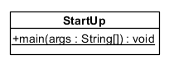

* + De applicatie wordt gestart door in de main methode een TuinApp te maken en de methode start aan te roepen.

## De klasse TuinApp

* Implementeer deze klasse volgens onderstaand UML diagram van de **package ui**.

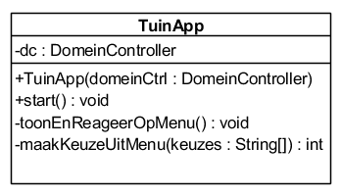

* In de methode start
  + wordt eerst de methode maakTuin met argument 1 aangeroepen, i.e. maakTuin(1). Zorg voor specifieke berichten, alvorens je de applicatie verlaat met exit code1, wanneer er vanuit het domein exceptions worden geworpen. Je kan je baseren op volgende voorbeelden:
    - Algemeen probleem: Lengte en breedte moeten groter of gelijk aan 1 zijn
    - Algemeen probleem: Lengte moet groter dan of gelijk aan breedte zijn
    - Probleem met bloemenperken: Te veel bloemenperken voor dit perceel
    - Probleem met toestellen: Er past niet meer dan 1 toestel per 3 vierkante meter  
      *Merk op: indien je één van deze exceptions wil geworpen zien kan je de methode maakTuin eens aanroepen met 2, 3 of 4 als argument.*
  + eens de tuin is gemaakt wordt de methode toonEnReageerOpMenu aangeroepen.
* De body voor de methode toonEnReageerOpMenu is gegeven in de *package help – bodyToonEnReageerOpMenu.txt*. Je kan deze code in de methode plakken en je hoeft deze code niet te wijzigen.
* De methode maakKeuzeUitMenu toont de gegeven keuzes met een volgnummer (1 t.e.m. aantal keuzes) en retourneert het volgnummer van de gemaakte keuze. Zorg voor een robuust menu. Geef gepaste meldingen indien er foutieve invoer ingegeven wordt en laat de gebruiker invoer ingeven tot deze geldig is. Zie voorbeelduitvoer onderaan dit document.

**Voorbeelduitvoer**

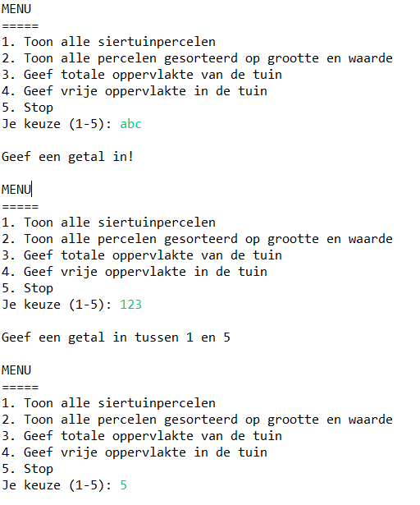

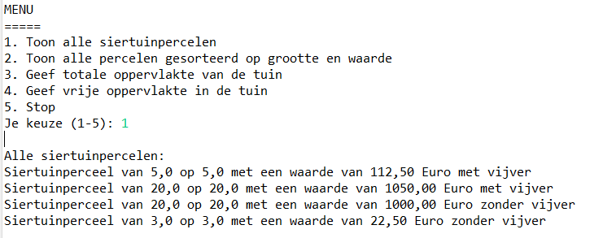

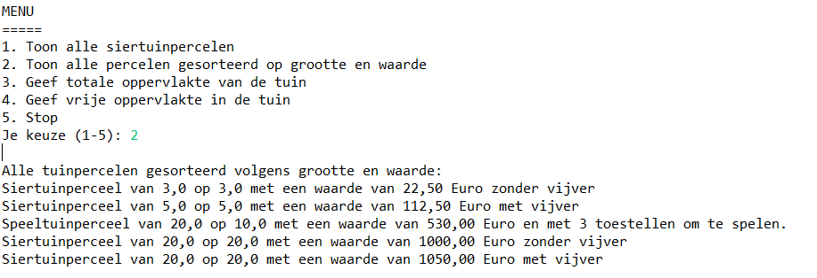

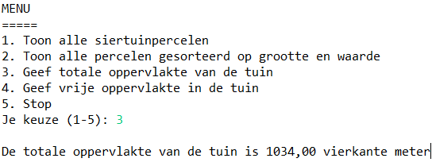

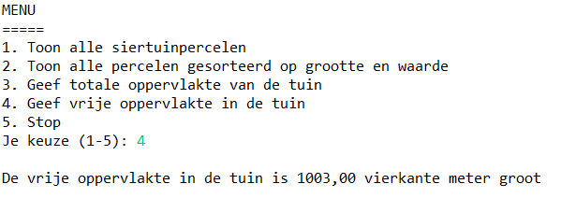

**Vraag 2. [40 punten]**

**UML van de package domein**

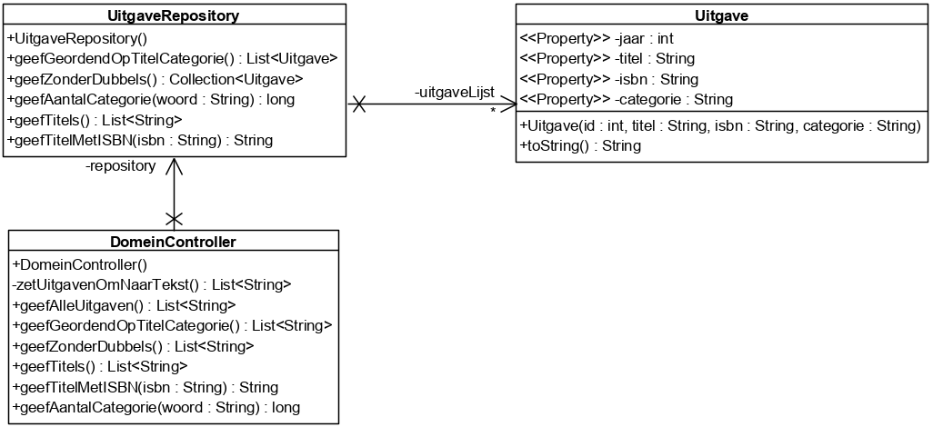

Werk de gevraagde methodes uit volgens onderstaande instructies.

**Je moet, waar mogelijk, steeds gebruik maken van streams, functioneel programmeren!**

Onderaan vind je de voorbeelduitvoer die moet verkrijgen bij het runnen van je oplossing.

### De klasse UitgaveRepository

De commentaar in deze klasse geeft je aan welke implementaties er ontbreken en op welke manier deze dienen aangevuld te worden.

Te implementeren methode(s)/constructor(en):

* UitgaveRepository()
* List<Uitgave> geefGeordendOpTitelCategorie()
* Collection<Uitgave> geefZonderDubbels()
* long geefAantalCategorie(String woord)
* List<String> geefTitels()
* String geefTitelMetISBN(String isbn)

### De klasse Uitgave

Deze klasse dient uitgebreid te worden. De informatie hiervan vind je terug in de klasse UitgaveRepository.

### De klasse DomeinController

De commentaar in deze klasse geeft je aan welke implementatie er ontbreekt en op welke manier deze dient aangevuld te worden.

*Let op: enkel de methode zetUitgaveOmNaarTekst dient geïmplementeerd te worden in deze klasse.*

### De klasse ConsoleApplicatie

De commentaar in deze klasse geeft je aan welke implementaties er ontbreken en op welke manier deze dienen aangevuld te worden.

*Let op: enkel de methodes zetLijstOmNaarTekst en formatteerTitel dienen geïmplementeerd te worden in deze klasse.*

**Voorbeelduitvoer**

ALLE UITGAVEN

titel: Programmeren in Java, ISBN: 9789043034999, categorie: PROGRAMMEREN JAVA, Jaar: 2003

titel: Head First Java, ISBN: 9780596009205, categorie: DESIGN_PATTERNS JAVA, Jaar: 2006

titel: OO Programmeren, ISBN: 9789039527054, categorie: PROGRAMMEREN JAVA, Jaar: 2009

titel: Het SQL Leerboek - 2010, ISBN: 9789039526552, categorie: DATABASE MySQL, Jaar: 2010

titel: Apps maken voor Android, ISBN: 9789059408395, categorie: MOBILE, Jaar: 2014

titel: Swift programmeren, ISBN: 9780133950403, categorie: PROGRAMMEREN SWIFT, Jaar: 2016

titel: C# in a nutshell, ISBN: 9781492051138, categorie: PROGRAMMEREN C#, Jaar: 2016

titel: Need to know, ISBN: 9789059056849, categorie: PROGRAMMEREN SWIFT, Jaar: 2016

titel: Netwerkbeheer, ISBN: 9789057523601, categorie: WINDOWS SERVER, Jaar: 2017

titel: Python crash course, ISBN: 9789059056749, categorie: PROGRAMMEREN PYTHON, Jaar: 2017

titel: Windows Server 2019, ISBN: 9789463561129, categorie: WINDOWS SERVER, Jaar: 2019

titel: Python crash course, ISBN: 9789059056749, categorie: PROGRAMMEREN PYTHON, Jaar: 2021

titel: Need to know, ISBN: 9789059056949, categorie: PROGRAMMEREN JAVA, Jaar: 2021

GEORDEND OP TITEL - CATEGORIE:

titel: Apps maken voor Android, ISBN: 9789059408395, categorie: MOBILE, Jaar: 2014

titel: C# in a nutshell, ISBN: 9781492051138, categorie: PROGRAMMEREN C#, Jaar: 2016

titel: Head First Java, ISBN: 9780596009205, categorie: DESIGN_PATTERNS JAVA, Jaar: 2006

titel: Het SQL Leerboek - 2010, ISBN: 9789039526552, categorie: DATABASE MySQL, Jaar: 2010

titel: Need to know, ISBN: 9789059056949, categorie: PROGRAMMEREN JAVA, Jaar: 2021

titel: Need to know, ISBN: 9789059056849, categorie: PROGRAMMEREN SWIFT, Jaar: 2016

titel: Netwerkbeheer, ISBN: 9789057523601, categorie: WINDOWS SERVER, Jaar: 2017

titel: OO Programmeren, ISBN: 9789039527054, categorie: PROGRAMMEREN JAVA, Jaar: 2009

titel: Programmeren in Java, ISBN: 9789043034999, categorie: PROGRAMMEREN JAVA, Jaar: 2003

titel: Python crash course, ISBN: 9789059056749, categorie: PROGRAMMEREN PYTHON, Jaar: 2017

titel: Python crash course, ISBN: 9789059056749, categorie: PROGRAMMEREN PYTHON, Jaar: 2021

titel: Swift programmeren, ISBN: 9780133950403, categorie: PROGRAMMEREN SWIFT, Jaar: 2016

titel: Windows Server 2019, ISBN: 9789463561129, categorie: WINDOWS SERVER, Jaar: 2019

ZONDER DUBBELS (Let op: volgorde kan afhangen van de implementatie):

titel: Programmeren in Java, ISBN: 9789043034999, categorie: PROGRAMMEREN JAVA, Jaar: 2003

titel: Python crash course, ISBN: 9789059056749, categorie: PROGRAMMEREN PYTHON, Jaar: 2017

titel: Windows Server 2019, ISBN: 9789463561129, categorie: WINDOWS SERVER, Jaar: 2019

titel: Swift programmeren, ISBN: 9780133950403, categorie: PROGRAMMEREN SWIFT, Jaar: 2016

titel: C# in a nutshell, ISBN: 9781492051138, categorie: PROGRAMMEREN C#, Jaar: 2016

titel: Apps maken voor Android, ISBN: 9789059408395, categorie: MOBILE, Jaar: 2014

titel: Head First Java, ISBN: 9780596009205, categorie: DESIGN_PATTERNS JAVA, Jaar: 2006

titel: Het SQL Leerboek - 2010, ISBN: 9789039526552, categorie: DATABASE MySQL, Jaar: 2010

titel: Netwerkbeheer, ISBN: 9789057523601, categorie: WINDOWS SERVER, Jaar: 2017

titel: Need to know, ISBN: 9789059056949, categorie: PROGRAMMEREN JAVA, Jaar: 2021

titel: Need to know, ISBN: 9789059056849, categorie: PROGRAMMEREN SWIFT, Jaar: 2016

titel: OO Programmeren, ISBN: 9789039527054, categorie: PROGRAMMEREN JAVA, Jaar: 2009

ENKEL TITELS GEORDEND VOLGENS DALEND JAAR:

Python crash course

Need to know

Windows Server 2019

Netwerkbeheer

Python crash course

Swift programmeren

C# in a nutshell

Apps maken voor Android

Het SQL Leerboek - 2010

OO Programmeren

Head First Java

Programmeren in Java

AANTAL UITGAVES BINNEN EEN CATEGORIE:

Aantal = 4

GEEF TITEL OP BASIS VAN ISBN NUMMER:

Python Crash Course

TITEL VAN ONBEKEND ISBN NUMMER:

GEEN RESULTAAT